1. 初界面介绍

连接实验室305网络，在浏览器界面输入10.163.43.11:8080/user_system访问index序列页。进入后页面如下图所示。在对应的空白栏中填写好个人信息后点击注册。

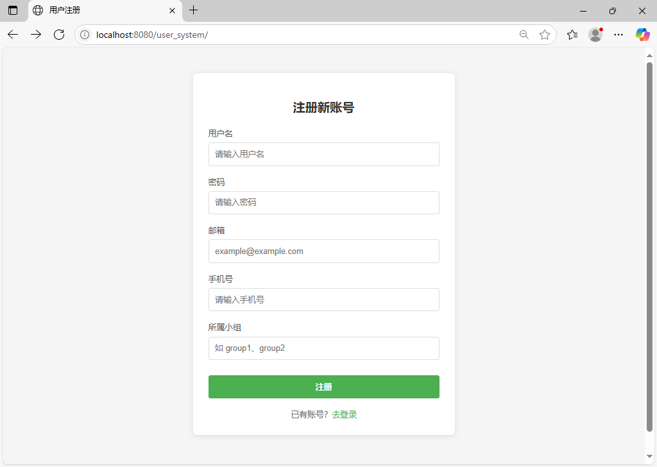

看到如下图则注册成功。

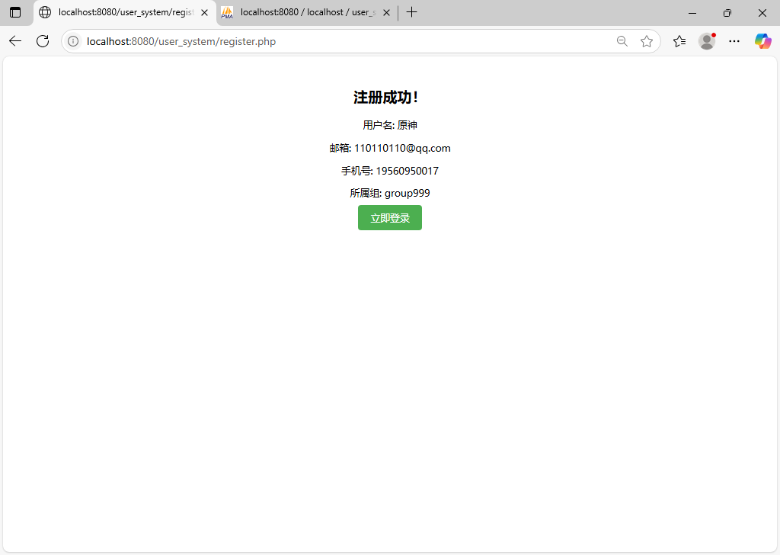

1. 登录介绍

点击上一页中的立即登录跳转至登录页，输入用户名和密码后即可登录，若无账号，点击下方蓝色字体即可跳回注册页。  
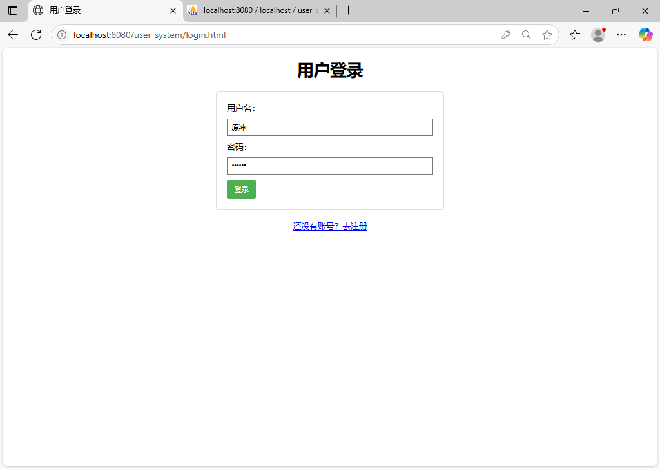

1. 主界面介绍  
   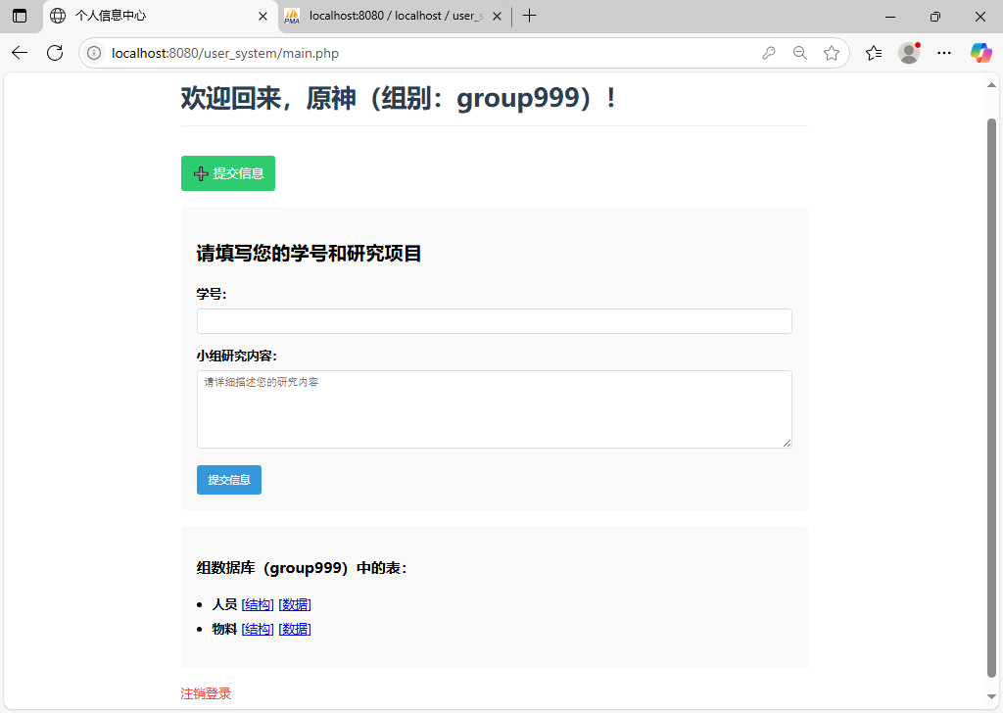  
   点击登陆后即可进入个人主页面，在最上方显示个人姓名与所属小组。
2. 各功能介绍  
     
   1.绿色提交信息：点击按钮跳转至物料信息提交页面。  
   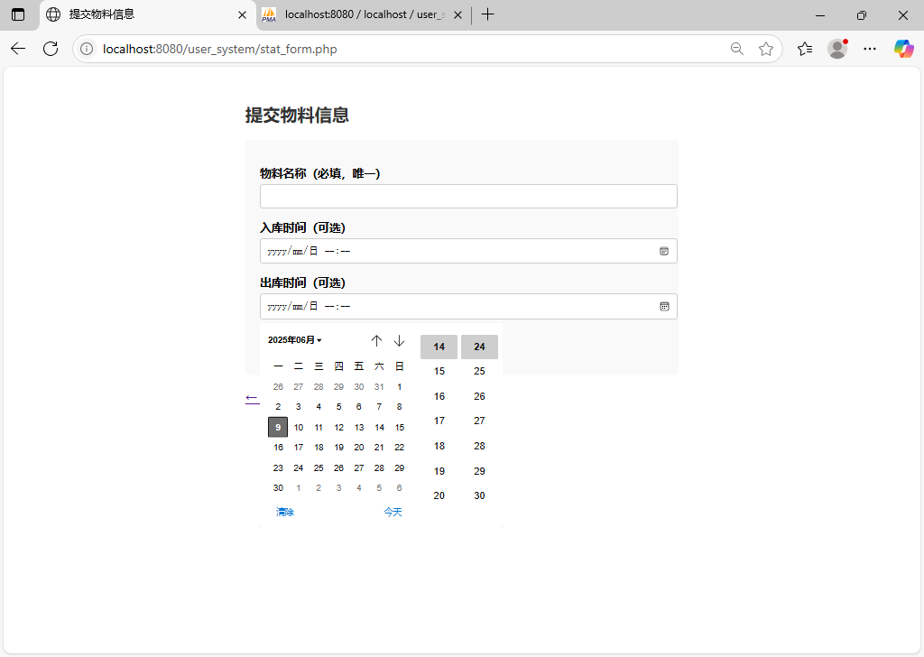  
   可在该页面提交物料信息，物料名称不唯一，出入库时间可选，也可以不填写。如遇提交失败，可以试着将重名物料后添加序列号。点击提交后直接返回主界面。  
     
   2.小组分工信息提交:  
   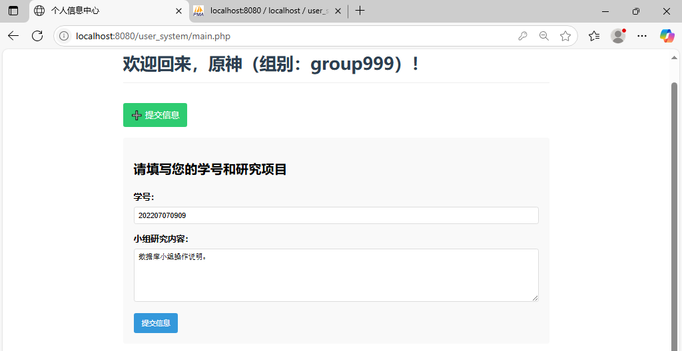  
   回到主界面。在两处空白栏当中填写学号与小组内个人分工，点击提交即可。  
   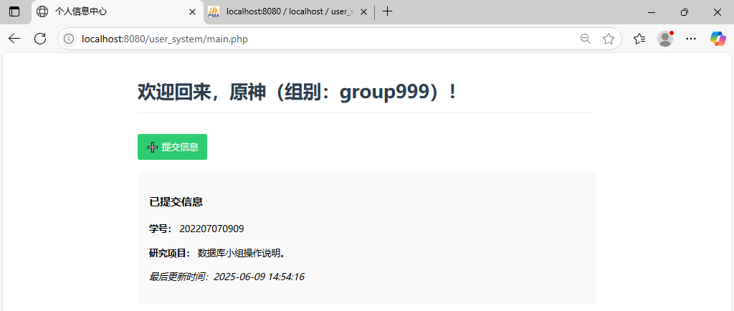
3. 小组个别数据库使用  
   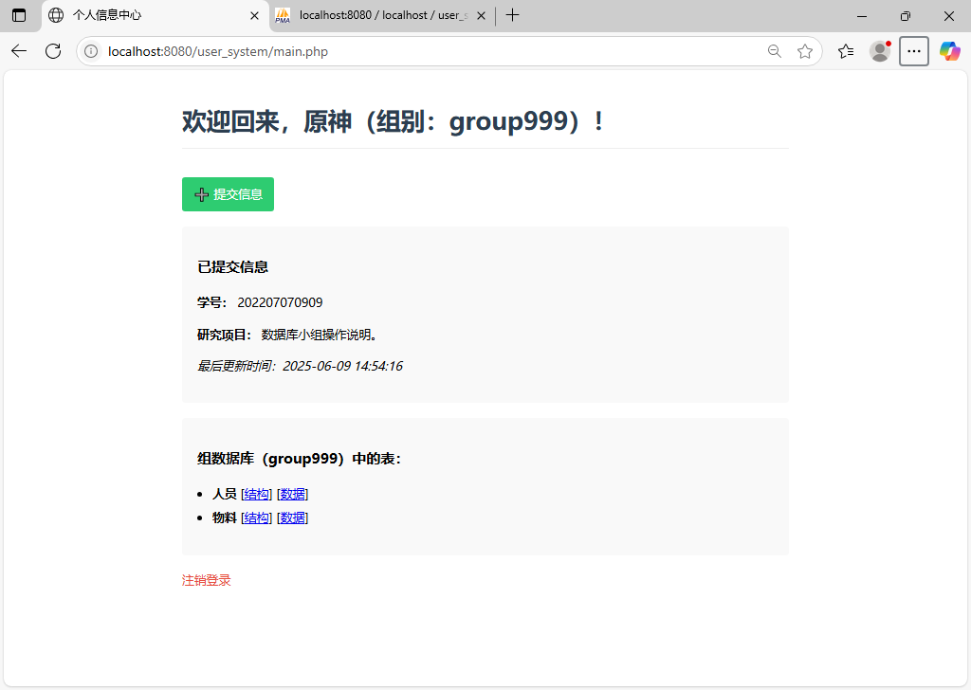

主界面下端是小组内数据库，点击蓝色连接即可查看小组内所有成员与物料。  
